**Cookies與Sessions(C12)**

**Cookies**

<https://ithelp.ithome.com.tw/articles/10212461>

1. cookie是伺服器儲存在瀏覽器的一小段訊息，它用來記住一些暫時性資訊並且能讓使用者跨頁面使用，每一次使用者透過瀏覽器向伺服器提出要求時，都會雙手奉上伺服器在稍早存在客戶端(瀏覽器)的cookie。

透過這些cookies，伺服器便能掌握使用者的狀態，直到cookie失效那天。

一個cookie其實就只是一個鍵值對，包含了cookie的名稱和cookie的值。

1. 在django中操作cookie就類似於使用字典那樣

|  |  |
| --- | --- |
| 設置 | #lucky_number指定cookie的鍵  # 8指定cookie的值 |
| 讀取 |  |
| 問題 | 1. cookies是儲存在瀏覽器端的，而用戶可以關閉cookies的功能，這會導致許多行為無效化 2. Http協定是明文協定，cookies在傳輸過程中容易被攔截、竄改、偽造等，並不安全 |

**Seesion**

1. session會透過cookie儲存一段用以辨識的ID，cookie可以跨頁面生存，session自然也可以囉，透過這個ID，指令搞便可以去伺服端將我們需要的資料取出來，這個方式跟純粹使用cookie來儲存資訊的方式不同，因為現在這個cookie只儲存session的ID(而且是加密過的)，我們的資料不會直接暴露給瀏覽器端
2. 我們可以透過url查詢字符的方式，將session ID附上，這對於cookie功能被瀏覽器端關閉時特別有用
3. 安裝sesson app：

安裝好後HttpRequest物件裡就會多了session這個屬性

Setting.py

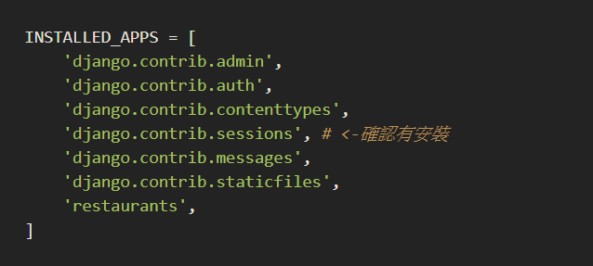

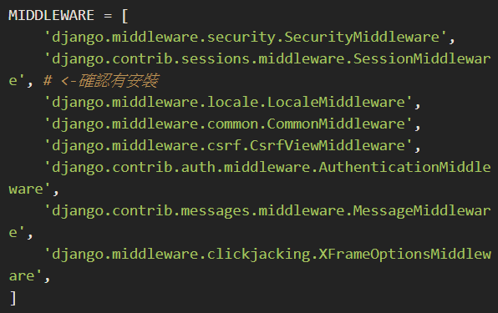

**使用session**

Views.py:C:\Users\小青\myrest\myrestapp\views.py

使用session時的規則:

1.使用字串作為session的鍵值

2.不要任意以底線作為session鍵值字串的開頭

3.不要對session及其屬性賦值

4.刪除session(不太懂)



**Session資料庫**

指令 (在django shell裡)

先打**from django.contrib.sessions.models import Session**

**s=Session.objects.all()[0]**

|  |  |
| --- | --- |
| **s.expire_date** | 可查詢該session的有效期限，當超過這個時間時，session即失效 |
| **s.session_data** | sssion_data是經過編碼 |
| **s.get_decoded()** | 可解session_data的編碼  得到的會是一個字典 |

**Session cookie**

1. session ID 是透過cookie來保存的，這個cookie就叫做session cookie
2. 可透過session ID 來取得cookie 🡪這cookie的值就是編碼後的session ID
3. 方法(一) **sid=request.COOKIES[‘sessionid’]**

🡪用request.COOKIES來取得sessionid這個cookie的值

方法(二)**sid2=request.session.session_key**

🡪用session的屬性session_key

views.py:C:\Users\小青\myrest\myrestapp\views.py

**確認使用者端的cookie功能是否開啟**

1. HttpRequest.session.se_test_cookie() 🡪設置測試cookie
2. HttpRequest.session.test_cookie_worked() 🡪檢查cookie功能是否有開
3. HttpRequest.session.delete_test_cookie() 🡪刪除測試cookie
4. 若cookie未開啟 🡪用URL查詢字符 (有空時試試看怎麼弄

**Session的持續性**

Session的持續性和有效性可以在setting.py裡設定：

|  |  |  |
| --- | --- | --- |
| 參數 | 意義 | 預設值 |
| **SESSION_EXPIRE_AT_BROWSER_CLOSE** | 決定session是否在關瀏覽器時結束 | False |
| **SESSION_COOKIE_AGE** | Session(cookie)的有效時間 | 兩個禮拜 |

**用Session儲存模型物件**

想用Session儲存模型物件可以在setting.py增加一條指令：

**SESSION_SERIALIZER=’django.contrib.session.serializers’+’.pickleSerializer’**

pickle是python儲存物件的一種特殊機制，可以將物件訊息化變成一連串的編碼，方便儲存或紀錄，而從這些編碼要回復為物件時也是需要經由pickle才能回復，這個特殊的機制有個名詞：持久化，這裡我們要保存的是模型物件，無法用json格式轉化儲存，所以改為PickleSerializer